報道関係者各位
2022年06月13日
株式会社シュフーズ

七五三の祈祷と記念撮影を両方行う家庭は全体の5割 アンケート調査

株式会社シュフーズが運営するSNOW＊IN（https://snow-in.cc/）では、このたび、七五三の記念撮影を行った197世帯を対象に、七五三の価値観についてのアンケート調査をおこないました。

調査結果からは、七五三を実施する年に、記念撮影と神社での祈祷をお願いする人は全体の5割という結果になりました。

＜調査概要＞
・調査内容：七五三のお祝いをしたことがある人にアンケート調査
・調査方法：インターネット調査
・調査期間：2022年6月8日
・調査対象：七五三のお祝いをしたことのある197世帯

●男の子と女の子の割合
七五三のお祝いをしたのは男の子ですか？女の子ですか？と尋ねてみたところ、「女の子」（48.7％）、「男の子」（26.4％）、「男の子と女の子」（24.9％）という結果になりました。
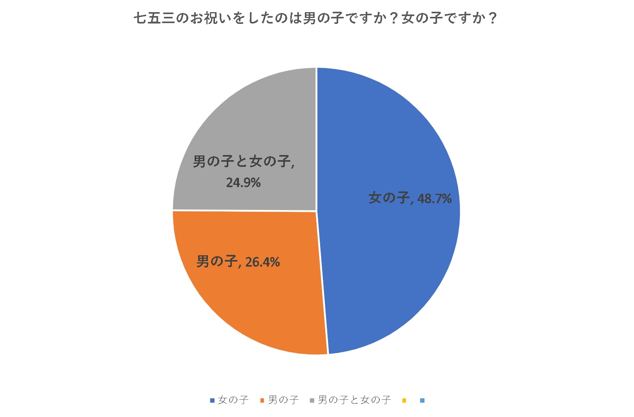

●8割以上の人が写真スタジオに依頼をすると回答
写真スタジオやプロのカメラマンにお願いして七五三の記念撮影を行いましたか？と尋ねてみたところ、「撮影した」（87.8％）、「撮影しなかった」（12.2％）という結果になり、８割以上の人が写真スタジオやカメラマンにお願いして写真撮影をしていたことがわかりました。また、撮影しなかったと答えた人たちは家族の人がカメラマンとして撮影したと回答しました。
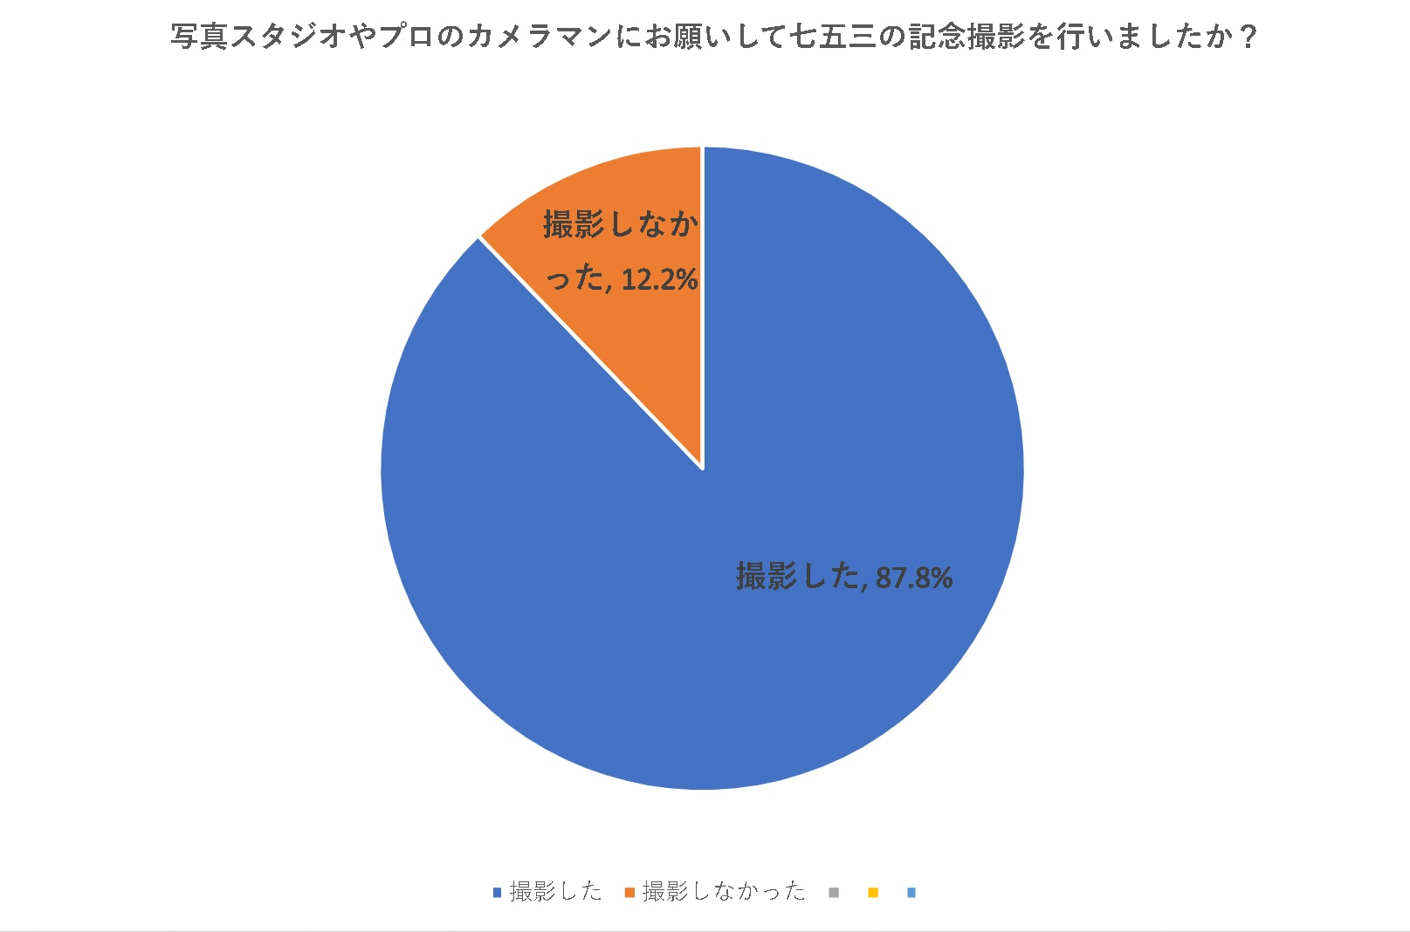

●撮影と祈祷はそれぞれ７割以上の世帯が実施
神社での祈祷はお願いしましたか？と尋ねてみたところ、「撮影と祈祷を実施」（56.3％）、「撮影のみ」（28.9％）「祈祷のみ」（14.6％）という結果になりました。
それぞれを見ていくと「撮影した」（85.2％）、「祈祷した」（70.9％）という結果となりました。
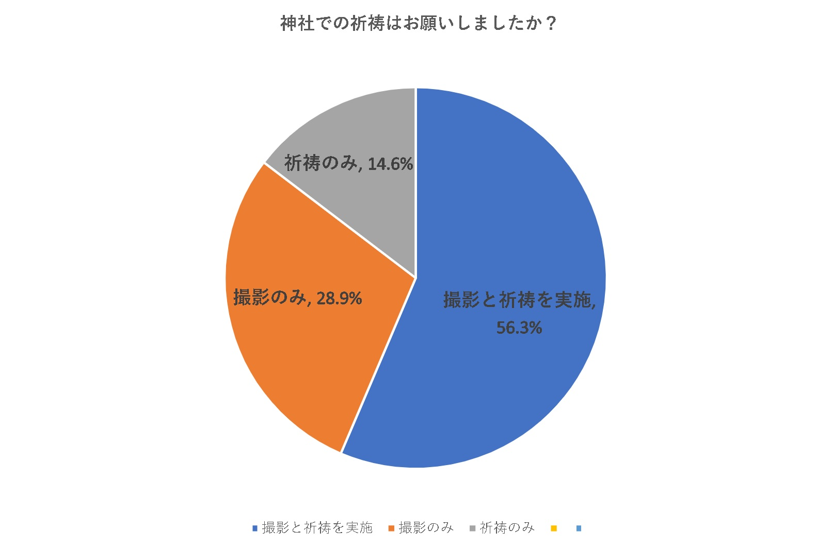

自由回答を求めたところ次のような声がありました。

「神社に併設された写真館のスタッフによる撮影だったため、神社内の撮影ポイントをよく知っていてスムーズな撮影ができた。不慣れな袴姿の子供への配慮やご祈祷までの時間配分なども良かった。シンプルで手軽な値段のプランで、全データ受け取れてよかったと思う。」

「チラシでは色々とプレゼントがついてくると大きく宣伝しているけど、実際にはある程度の金額の写真を購入しないとプレゼントがなかったりすることも多々あります。わかりやすい料金設定や、ある程度の目安の金額や実際のアルバムの種類など、店頭に行かなくてもわかりやすく表示してもらえると利用しやすいです。」

「撮影の時子供がすごく嫌がってちゃんと写真が撮れませんでした。子供をうまくあやしてくれるスタッフがいるスタジオで撮りたかったです。」

「ぐずったりすぐ飽きたりする子どもを相手に写真を撮る職業カメラマンの方には頭が下がります。」

「うちは3歳差の姉妹です。子供たちに加え、私と姑も着物を着たので当日とても大変でしたが、写真はとても良いものとして残りました。是非子供たちのみならず大人も積極的に和装をして欲しいです。」

「今頃は皆さんスマホなどで写真を残していますがその都度のお祝いごとにプロの人に記念撮影をして貰うのが良いです。子供の成長も良く分かり、将来にまた眺める日が楽しみになりました。」

「七五三は満何歳ではなく、年齢を過ぎてからでもいいように思いました。急いでやる必要はなかったですね。うちの娘の場合は、そう感じました。」

スノーインでは、アンケートの結果を真摯に受け止め、更なるサービスの向上に努めていきたい。。
＜SNOW＊INについて＞
名古屋のフォトスタジオとして七五三の前撮りサービスや成人式などの記念撮影サービスを展開しており、アンティーク着物、作家着物、オリジナルドレスなど多数取り揃えております。
http://snow-in.cc/

